Вычисление: Ньютон

Базовый уровень

1) Рассчитайте градиент следующих линий:
a) | b) | c)
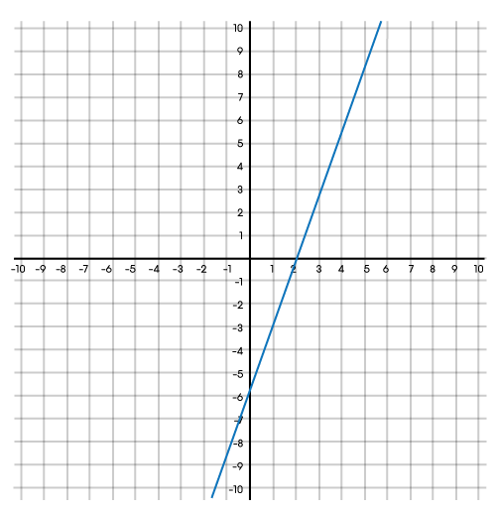 | 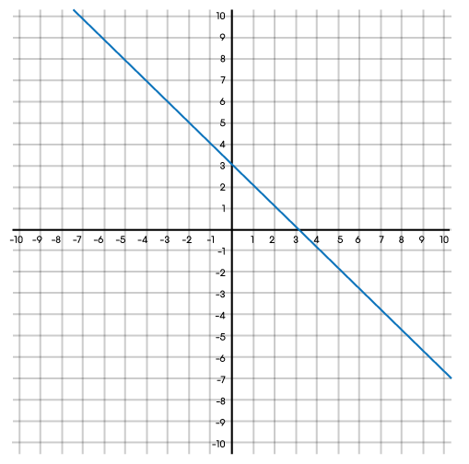 | 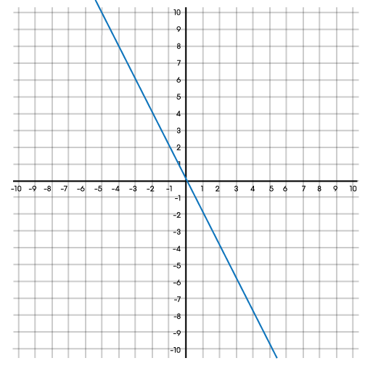
d) | e) | f)
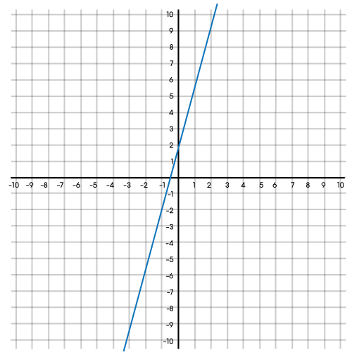 | 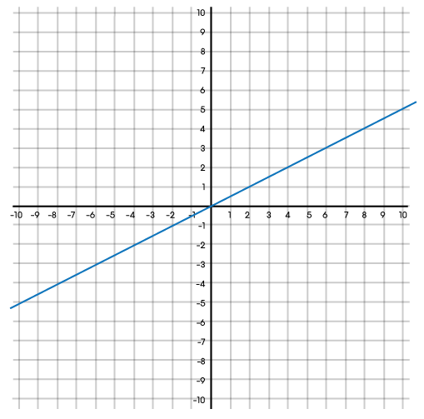 | 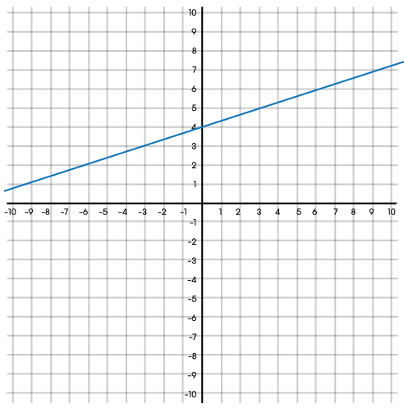

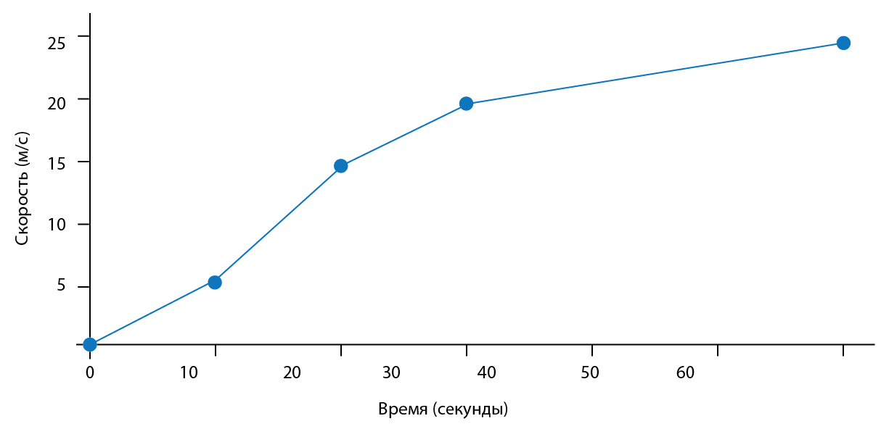
2) На графике изображено изменение скорости автомобиля (метр в секунду) по мере его передвижения. Подсчитайте, какое расстояние будет пройдено через 60 секунд.

Средний уровень

1) На графике изображено изменение скорости автомобиля (метр в секунду) по мере его передвижения. Подсчитайте, какое расстояние будет пройдено через 60 секунд.

2) Рассчитайте наклон кривой в заданных точках с помощью касательных линий.
a) | b) | c)
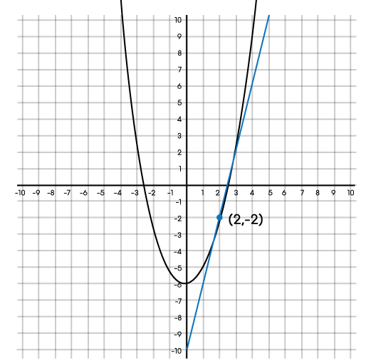 | 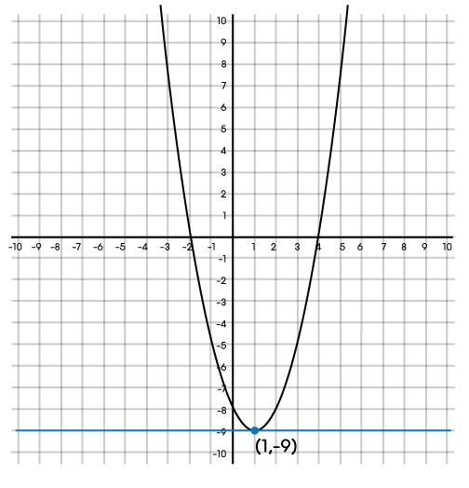 | 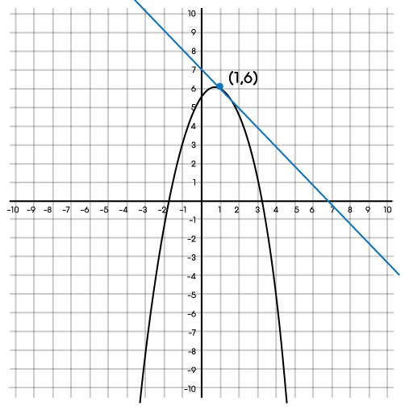
y = x² – 6 y = x² - 2x – 8 y = -x² + x + 6

3) Вычислите площадь заштрихованной области:

a) | b)
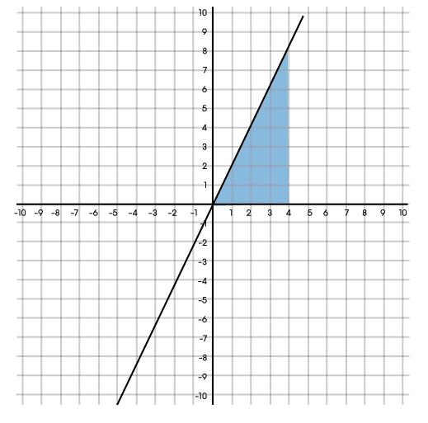 | 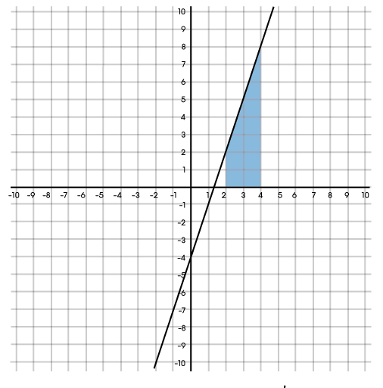
y = 2x y = 3x - 4
Углубленный уровень

1) Рассчитайте градиент следующих кривых в заданных точках:

a) | b) | c)
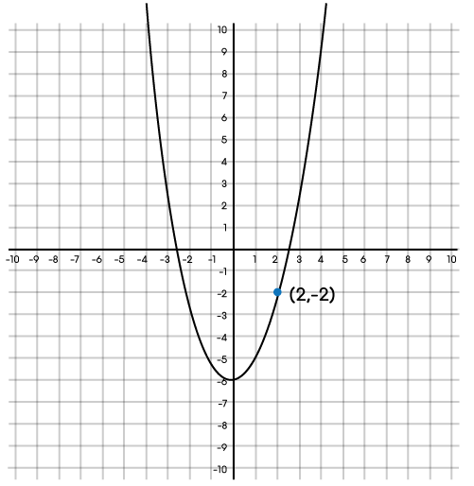 | 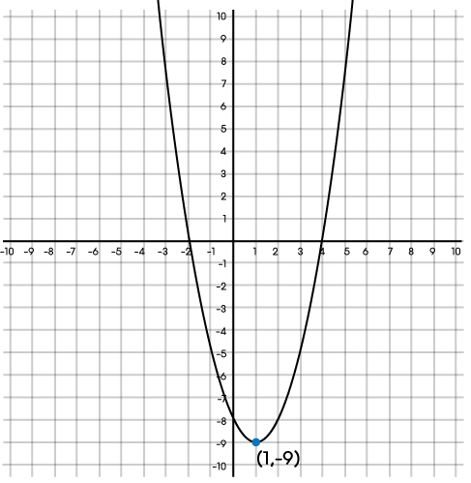 | 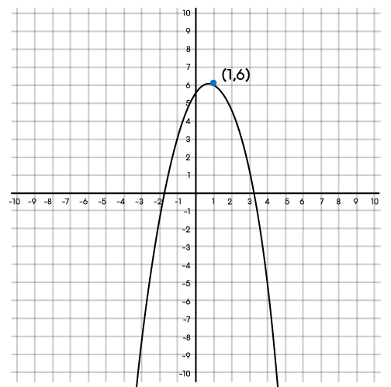
y = x² – 6 y = x² - 2x – 8 y = -x² + x + 6

2) Вычислите площадь заштрихованной области в нижеуказанных графиках:

a) | b)
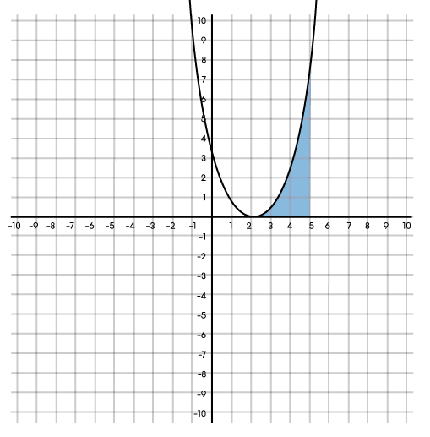  y = x² - 4x + 4 | 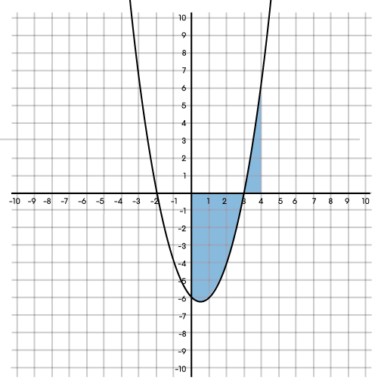  y = x² - x -6

Ответы

Базовый уровень

1) a) 3 b) -1 c) -2 d) 4 e) $\frac{1}{2}$ f) $\frac{1}{3}$

2) 975 м

Средний уровень

1) 975 м

2) a) 4 b) 0 c) -1

3) a) 16 единиц² b) 10 единиц²

Углубленный уровень

1) a) 4 b) 0 c) -1

2) a) 9 единиц² b) 16 $\frac{1}{3}$ единиц²

